Сишәмбе 12.05.2020
Тема.
Признаки равенства треугольников. Сумма углов треугольника. Внешний угол треугольника и его свойства.
Өчпочмаклар тигезлеге билгеләре. Өчпочмакның почмаклары суммасы. Өчпочмакның тышкы почмаклары. Тышкы почмак үзлеге.
Биремнәр
1) Дәреслек, пункт 15, 19, 20, 31 (кабатларга)
2) Мәсьәлә
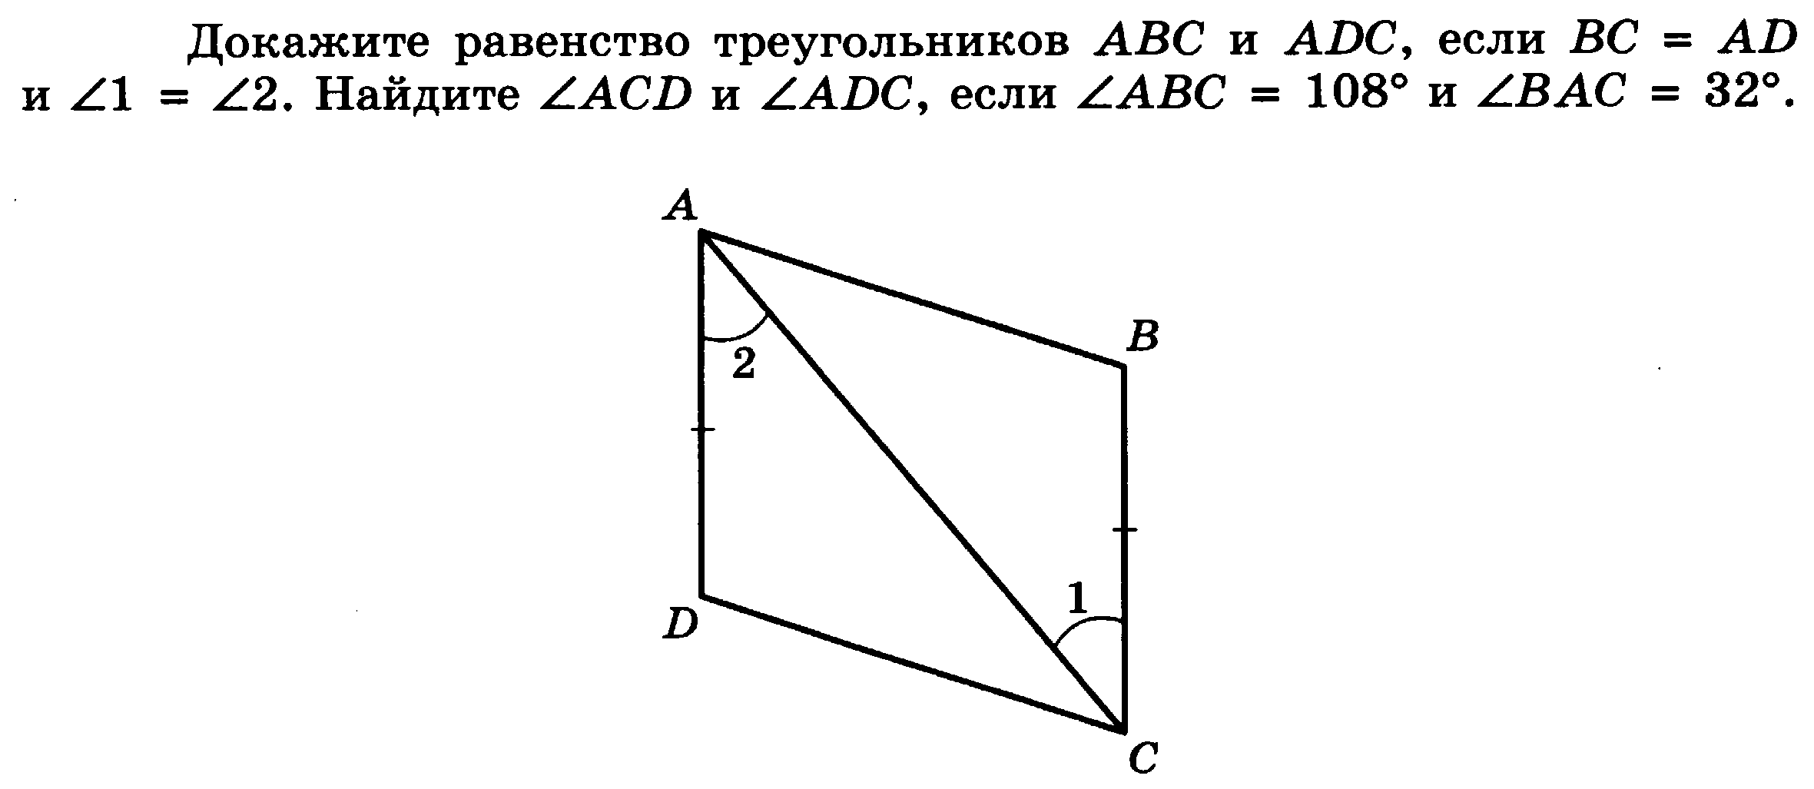

3) Мәсьәлә
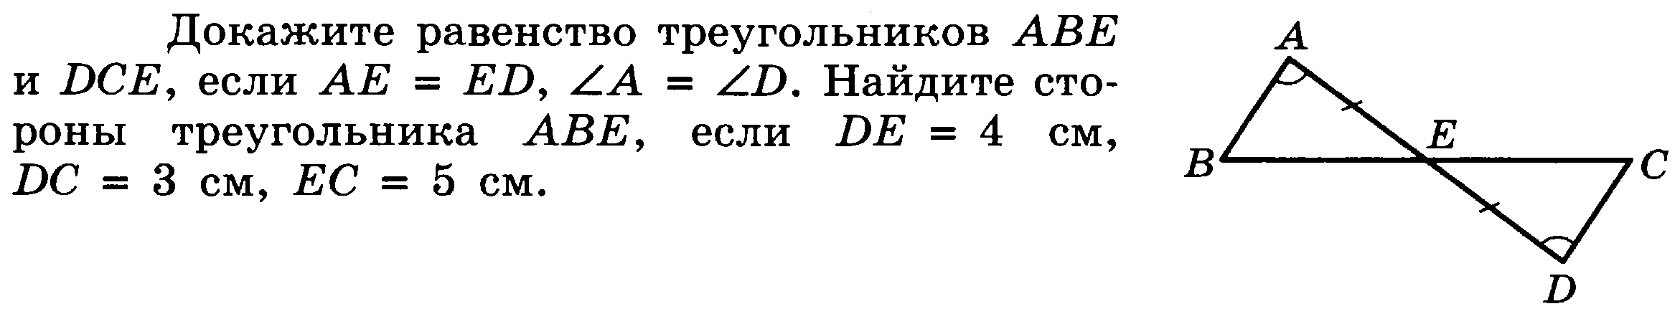

4) Мәсьәлә
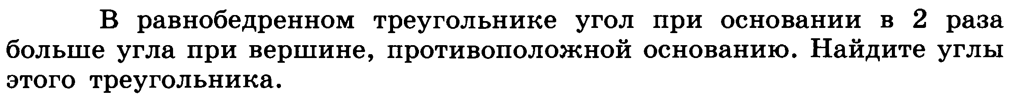

Өй эше
1) Дәреслек, пункт 15, 19, 20, 31 (кабатларга)
2) Мәсьәлә – язма
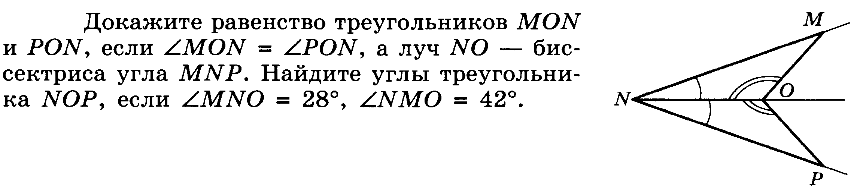
3) Мәсьәлә – язма
Язма өй эшләренә җавапларны WhatsApp аша җибәрергә кирәк.

Пәнҗешәмбе 14.05.2020
Тема.
Параллельность прямых.
Турыларның параллельлек билгеләре.
Биремнәр
1) Дәреслек, пункт 24-25 (кабатларга)
2) Мәсьәлә
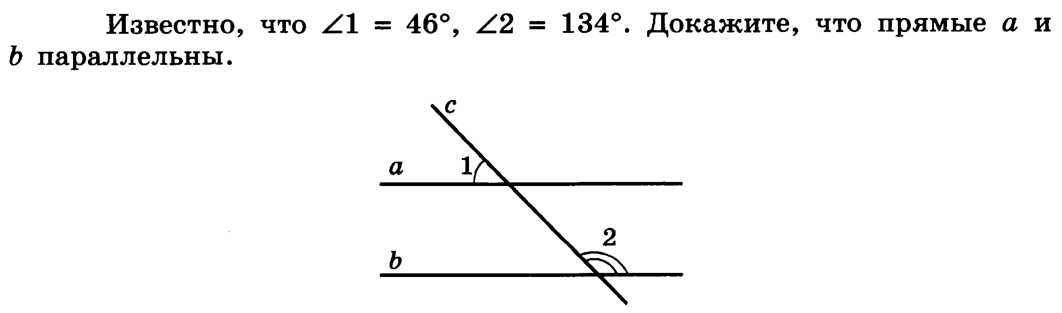
3) Мәсьәлә
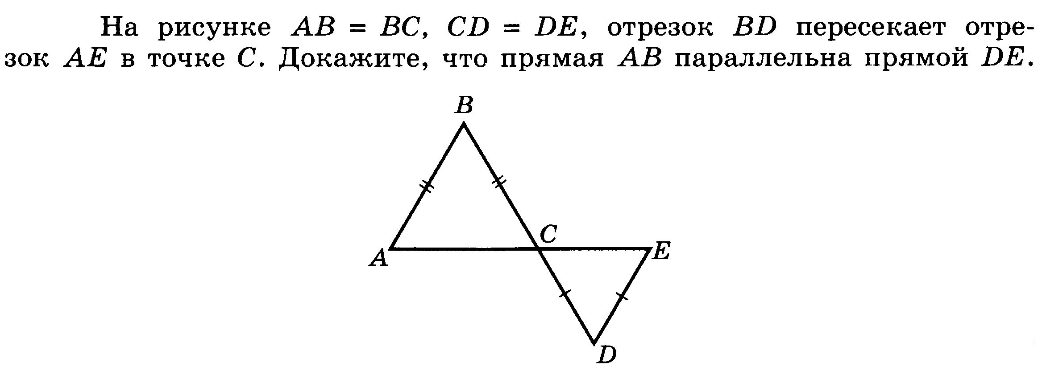
4) Мәсьәлә
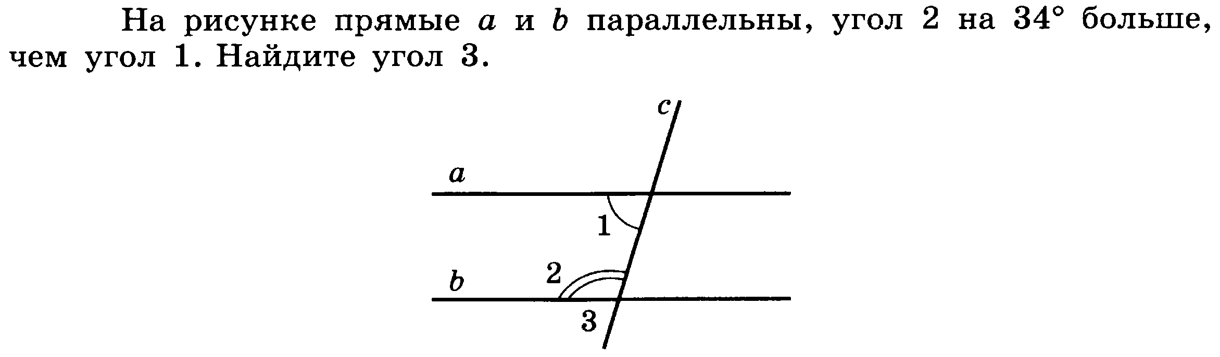

Өй эше
1) Дәреслек, пункт 24-25 (кабатларга)
2) Мәсьәлә – язма
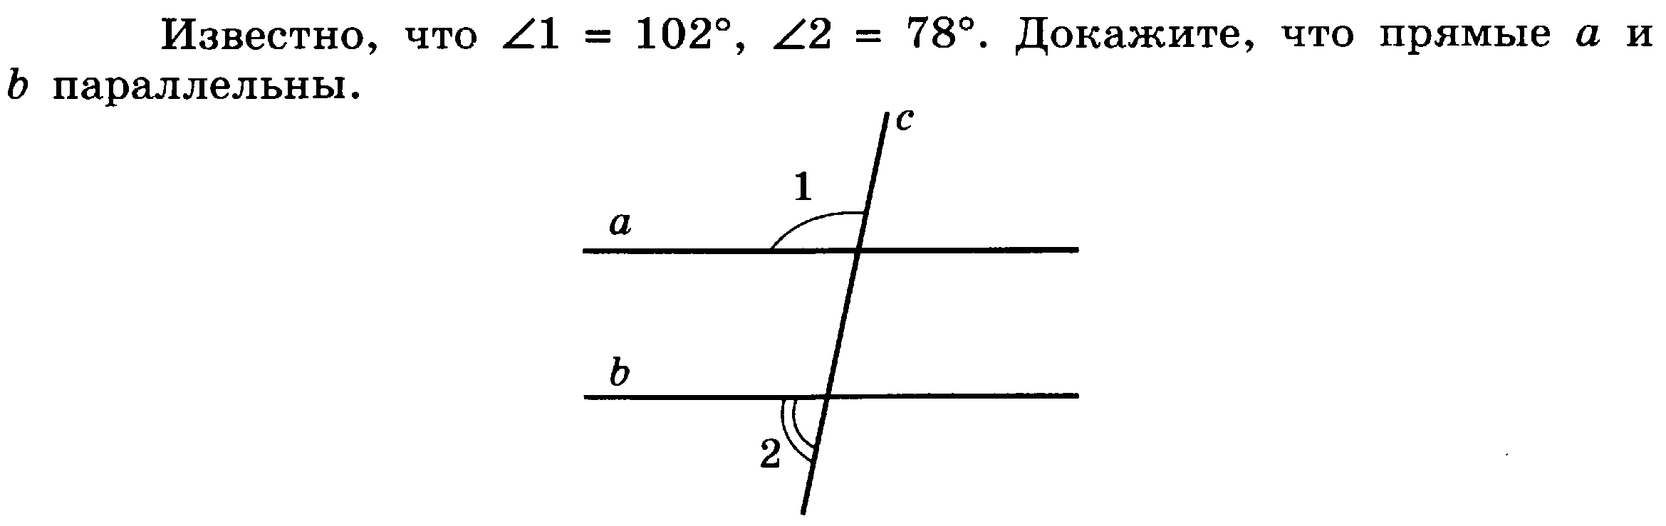
3) Мәсьәлә – язма


Язма өй эшләренә җавапларны WhatsApp аша җибәрергә кирәк.

